**ĐẠI HỌC BÁCH KHOA HÀ NỘI**



**DỰ ĐOÁN BỆNH MẮT**

|  |  |
| --- | --- |
| Học Viên: | Trần Duy Hiển  Dương Văn Ngọc  Phạm Văn Toàn |
| Giảng viên hướng dẫn: | PGS. TS Lê Đức Hậu |

**Hà Nội, 01/2025**

# Abstract

Nghiên cứu này khám phá việc ứng dụng trí tuệ nhân tạo (AI) trong chẩn đoán các bệnh về mắt và các tình trạng sức khỏe toàn thân thông qua phân tích ảnh võng mạc. Chúng tôi so sánh hai phương pháp: mạng nơ-ron tích chập (CNN) được xây dựng từ đầu và mô hình đã huấn luyện trước (VGG16). Kết quả cho thấy các mô hình huấn luyện trước cải thiện đáng kể độ chính xác và hiệu quả, tạo nền tảng vững chắc cho ứng dụng thực tế. Nghiên cứu nhấn mạnh tiềm năng và thách thức của AI trong y tế, đặc biệt là nhu cầu về các tập dữ liệu đa dạng và các mô hình AI có thể giải thích được.

# I. Introduction

Sự phát triển nhanh chóng của công nghệ đã mở ra những cơ hội mới trong y học, đặc biệt trong chẩn đoán và điều trị các bệnh phức tạp. AI nổi bật như một công cụ đột phá trong phân tích ảnh y khoa, với tiềm năng ứng dụng trong phát hiện các bệnh về mắt như đục thủy tinh thể, thoái hóa điểm vàng, và tăng nhãn áp, cũng như các tình trạng sức khỏe toàn thân như tiểu đường và tăng huyết áp. Sử dụng AI trong lĩnh vực này có thể giảm tải gánh nặng cho hệ thống y tế, đồng thời cải thiện độ chính xác và hiệu quả trong chẩn đoán.

**II. Related works**

Các phương pháp hiện có trong chẩn đoán bệnh mắt bằng AI có thể chia thành ba nhóm chính:

1. Phương pháp dựa trên học sâu (Deep Learning-based Methods):  
Phương pháp này sử dụng mạng nơ-ron tích chập (CNN) hoặc các mô hình học sâu khác để phân tích dữ liệu ảnh võng mạc.

Gulshan et al. (2016) trình bày thuật toán học sâu để phát hiện bệnh võng mạc tiểu đường từ ảnh võng mạc. Nghiên cứu đạt độ nhạy 90.3% và độ đặc hiệu 98.1%, cho thấy tiềm năng ứng dụng cao trong sàng lọc bệnh.

De Fauw et al. (2018) từ Google DeepMind sử dụng AI để chẩn đoán và đề xuất liệu pháp điều trị trong các bệnh võng mạc. Kết quả nghiên cứu này tương đương với các chuyên gia nhãn khoa trong việc đưa ra chẩn đoán chính xác.

Li et al. (2019) nghiên cứu hiệu quả của học sâu trong phát hiện thoái hóa điểm vàng liên quan đến tuổi. Phương pháp của họ cải thiện độ nhạy và độ đặc hiệu, đặc biệt ở giai đoạn sớm của bệnh.

2. Phương pháp dựa trên trích xuất đặc trưng thủ công (Handcrafte  
Feature-based Methods): Các phương pháp này yêu cầu kỹ thuật trích xuất đặc trưng từ hình ảnh, sau đó sử dụng các mô hình học máy như SVM hoặc Random Forest để phân loại.

Bellemo et al. (2019) đã sử dụng trích xuất đặc trưng để xây dựng hệ thống sàng lọc bệnh võng mạc tiểu đường. Tuy nhiên, hiệu quả thấp hơn so với các mô hình học sâu.

Parikh et al. (2017) phát triển kỹ thuật phân tích biên dựa trên đặc trưng màu sắc và kết cấu, giúp cải thiện việc nhận diện biên của mống mắt trong các môi trường không lý tưởng.

3. Phương pháp kết hợp (Hybrid Methods): Phương pháp này kết hợp học sâu với các kỹ thuật trích xuất đặc trưng hoặc phân tích truyền thống để tăng hiệu quả.

Ting et al. (2017) phát triển hệ thống học sâu không chỉ phát hiện bệnh võng mạc tiểu đường mà còn sàng lọc các bệnh lý mắt khác, bao gồm thoái hóa điểm vàng và tăng nhãn áp. Kết quả cho thấy khả năng ứng dụng đa chức năng của AI trong nhãn khoa.

**Ưu điểm:** Độ chính xác cao, đặc biệt khi sử dụng các mô hình học sâu huấn luyện trên tập dữ liệu lớn. Khả năng xử lý tự động và nhanh chóng, tiết kiệm thời gian so với các phương pháp thủ công. Ứng dụng linh hoạt trong nhiều bệnh lý khác nhau.

**Hạn chế:** Các phương pháp học sâu yêu cầu tập dữ liệu lớn, đa dạng để đạt hiệu quả tốt.Nhiều mô hình hoạt động như "hộp đen", gây khó khăn trong việc giải thích kết quả.Chi phí triển khai và yêu cầu phần cứng cao, đặc biệt trong các khu vực nguồn lực hạn chế.

**III. Metholodogy**

**1. Thu thập dữ liệu**

Nghiên cứu sử dụng bộ dữ liệu từ Kaggle và thu thập dữ liệu thu thập trên internet bao gồm 270 mẫu và 05 loại bệnh: Bulging-Eyes (27 mẫu), Cataracts (36 mẫu), Crossed_Eyes (113 mẫu), Glaucoma (56 mẫu), Uveitis (38 mẫu).

Ngoài ra trong quá trình huấn luyện áp dụng các kỹ thuật như xoay, phóng to, và lật được áp dụng để mở rộng tập dữ liệu.

**2. Phương pháp thực hiện**

Chúng tôi sử dụng tiếp cận bài toán bằng việc sử dụng mạng noron tích chập (CNN) với 02 phương hướng để so sánh kết quả và hiệu năng phương pháp bao gồm: mô hình với cấu trúc mạng tự xây dựng và mô hình huấn luyện có sử dụng các tham số tiền huấn luyện

*2.1. Không sử dụng mô hình tiền huấn luyện*

Đối với cấu trúc mạng tự xây dựng chúng tôi dựa trên các lớp cơ bản: 02 lớp tích chập, 02 lớp pooling và 02 lớp kết nối đầy đủ (fully connection). Ngoài ra chúng tôi cũng sử dụng các phương pháp để tăng độ chính xác và giảm độ overfit. Đối với dữ liệu đầu vào, trong quá trình huấn luyện chúng tôi áp dụng các biện pháp tăng cường dữ liệu để so sánh hiệu năng và kết quả.

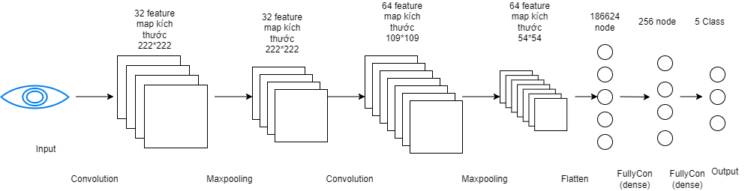

*Hình 1: Cấu trúc mạng không áp dụng pretrain*

*2.2. Áp dụng các mô hình tiền huấn luyện*

Ở hướng tiếp cận thứ hai chúng tôi sẽ sử dụng mô hình pretrain VGG16 (là một trong những mô hình học sâu phổ biến nhất trong nhận diện ảnh, được đề xuất bởi nhóm nghiên cứu của Visual Geometry Group tại Đại học Oxford vào năm 2014.). VGG16 có 16 lớp có trọng số (13 lớp tích chập và 3 lớp fully-connected). Trong nghiên cứu này, chúng tôi đã thử nghiệm sử dụng VGG16 với việc cho phép tinh chỉnh từ 0 đến 4 lớp cuối và nhận thấy cho phép tinh chỉnh 3 lớp cuối là hiệu quả nhất. Sau khi đi qua VGG16, kết quả thu được 512 bản đồ đặc trưng với kích thước 7*7, tuy nhiên chúng tôi không trải phẳng hoàn toàn các đặc trưng sau đó (như phương pháp không sử dụng VGG16) trên mà tính trung bình kết quả cho từng bản đồ đặc trưng(feature map) để ra một đặc trưng duy nhất cho mỗi bản đồ đặc trưng. Sau đó chúng tôi tiếp tục sử dụng 02 lớp fully connection để thu được kết quả phân loại của 05 class. Trong phương pháp này chúng tôi cũng sử dụng các biện pháp để tăng cường độ chính xác và giảm overfit như dừng sớm, dropout. Ngoài ra chúng tôi cũng kiểm tra việc tăng cường dữ liệu ảnh hưởng như thế nào đến kết quả đầu ra.

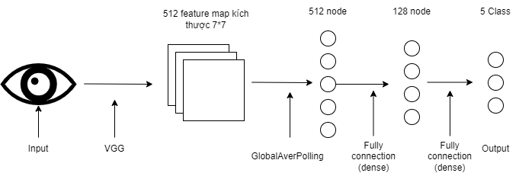

*Hình 2: Mô hình áp dụng pretrain*

**IV. Results and Discussion**

Sau khi triển khai thực nghiệm, chúng tôi đánh giá kết quả dựa trên tỉ lệ chính xác (accuracy) trên tập dữ liệu test, kết quả được trình bày trong bảng 1.

|  |  |
| --- | --- |
| **Phương áp** | **Độ chính xác** |
| Không áp dụng pretrain | 55% |
| Không áp dụng pretrain, có tăng cường dữ liệu | 60% |
| Áp dụng pretrain, không tăng cường dữ liệu | 77% |
| Áp dụng pretrain, có tăng cường dữ liệu | 82% |

Từ kết quả trong quá trình triển khai thử nghiệm chúng ta có thể thấy việc áp dụng các trọng số pretrain có hiệu quả rõ rệt so với việc mô hình thông thường (cao hơn khoảng 12% so với việc không áp dụng pretrain), đồng thời việc tăng cường dữ liệu cũng đem lại hiệu quả rõ rệt (tăng thêm 05% so với mô hình không tăng cường dữ liệu).

**V. Conslusions**

Trong nghiên cứu này, chúng tôi đã trình bày khả năng ứng dụng trí tuệ nhân tạo trong việc phát hiện và phân loại các bệnh về mắt. Qua việc so sánh hai phương pháp: xây dựng mô hình CNN từ đầu và sử dụng mô hình đã huấn luyện trước (VGG16), chúng tôi nhận thấy rằng việc áp dụng học chuyển giao không chỉ tăng hiệu quả mà còn giảm thời gian và tài nguyên huấn luyện. Kết quả đạt được cho thấy tiềm năng lớn của AI trong y học, đặc biệt là trong lĩnh vực nhãn khoa, nơi mà các chẩn đoán chính xác và nhanh chóng đóng vai trò quan trọng.

*Đóng góp của nghiên cứu*

* Đề xuất phương pháp: So sánh chi tiết giữa hai cách tiếp cận trong xây dựng mô hình AI, đưa ra định hướng tối ưu cho các ứng dụng y khoa tương lai.
* Hiệu quả thực tiễn: Đánh giá hiệu suất của các mô hình trên dữ liệu hạn chế, từ đó đưa ra các biện pháp cải thiện cho các môi trường ứng dụng thực tế.

*Hạn chế*

* Tập dữ liệu giới hạn về kích thước và đa dạng, dẫn đến hiệu suất thấp hơn trong các tình huống phức tạp.
* Thiếu các phân tích chuyên sâu về tính giải thích của mô hình, điều này quan trọng trong bối cảnh ứng dụng lâm sàng.

*Hướng phát triển trong tương lai*

1. Mở rộng tập dữ liệu: Thu thập thêm các mẫu từ nhiều nhóm dân số khác nhau để tăng độ chính xác và tính đại diện của mô hình.
2. Nâng cao tính giải thích: Áp dụng các phương pháp như Grad-CAM hoặc LIME để làm rõ cách thức mô hình đưa ra quyết định.
3. Đẩy mạnh triển khai thực tế: Phát triển các giải pháp nhẹ và tối ưu hóa hiệu năng cho các khu vực có nguồn lực hạn chế.
4. Kết hợp đa dạng công nghệ: Kết hợp học sâu với các kỹ thuật AI khác, như học tăng cường hoặc học bán giám sát, để cải thiện hiệu suất trong các trường hợp thiếu nhãn dữ liệu.

**References**

1. Gulshan, V., et al. (2016). "Development and Validation of a Deep Learning Algorithm for Detection of Diabetic Retinopathy in Retinal Fundus Photographs." JAMA.

2. De Fauw, J., et al. (2018). "Clinically applicable deep learning for diagnosis and referral in retinal disease." Nature Medicine.

3. Li, Z., et al. (2019). "Efficacy of deep learning in detection of age-related macular degeneration." JAMA Ophthalmology.

4. Bellemo, V., et al. (2019). "Artificial intelligence using deep learning to screen for diabetic retinopathy in fundus photographs." The Lancet Digital Health.

5. Parikh, R., et al. (2017). "Automated detection of diabetic retinopathy using deep learning." Ophthalmology.

6. Ting, D. S. W., et al. (2017). "Development and validation of a deep learning system for diabetic retinopathy and related eye diseases." Nature Biomedical Engineering.